Poznáváme velké tiskací A

Formou několika hravých úkolů v pracovním listu si děti procvičí psaní velkého tiskacího písmene A a zejména si upevní jeho vizuální podobu. Pracovní list je určen především žákům prvních tříd nebo bystrým předškolákům. Dětem postačí si připravit pastelky.
Abeceda: Písmeno A
__________________________________________________
- Písmena A ti poradí, jak projít bludištěm. Nenech se zmást jinými písmeny. Vezmi si pastelku a pusť se do toho.

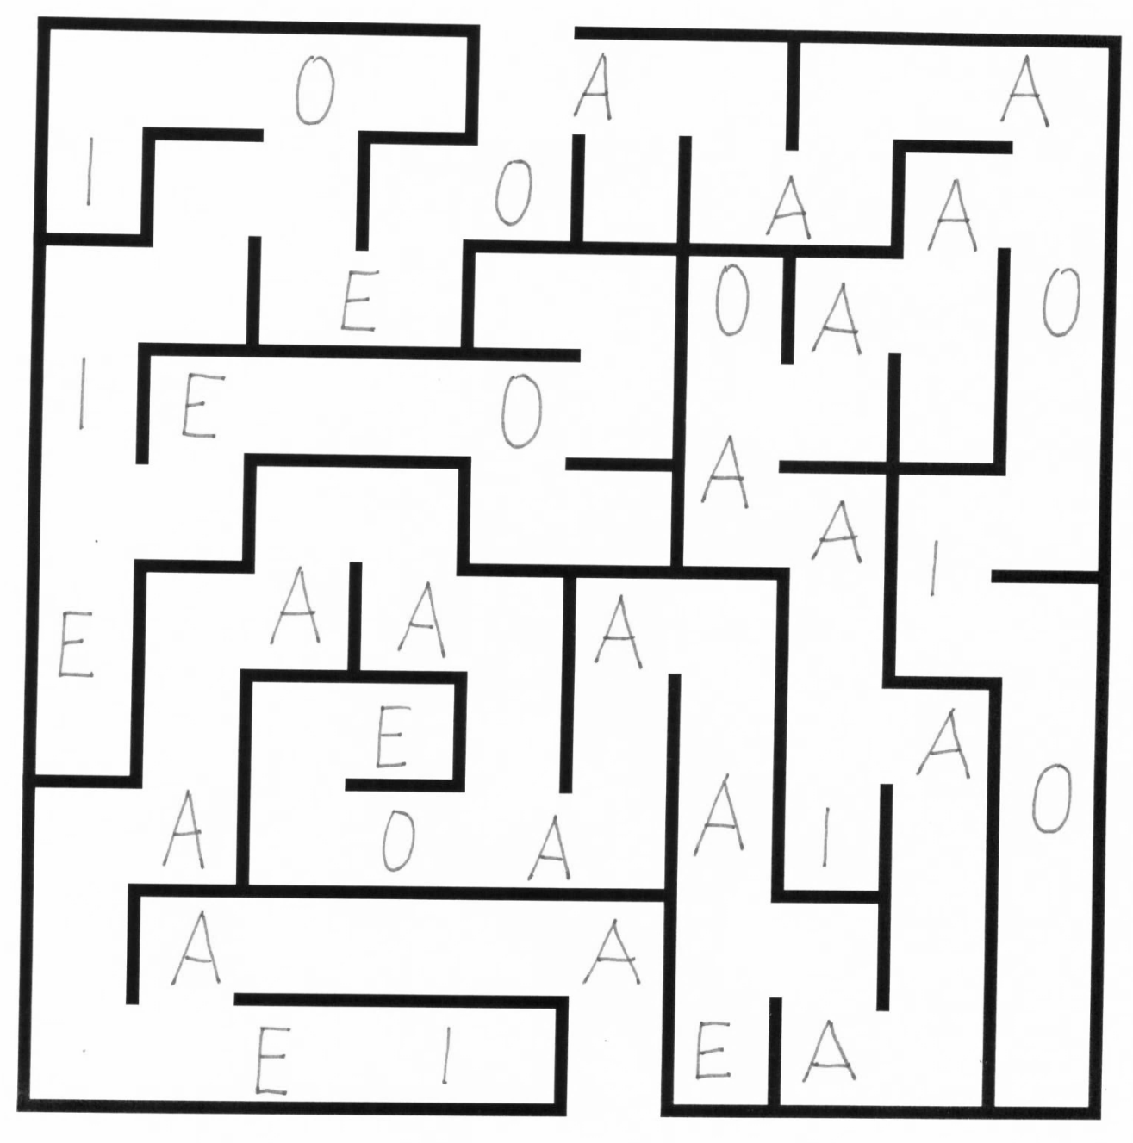

- Písmenka A si hrají na cirkus. Odhalíš písmeno, které do řady nepatří?
A
A
A
A
A
E
A

A
- Podívej se na velké písmeno A. Ve směru šipek alespoň desetkrát obtáhni přerušované čáry uvnitř písmene A.

- Nakresli obrázky slov, která začínají na písmeno A. Dva obrázky už tu jsou.

Co jsem se touto aktivitou naučil/a:
………………………………………………………………………………………………………………………………………………………………………………………………………………………………………………………………………………………………………………………………………………………………………
Autor: Mgr. Veronika Svobodová
Toto dílo je licencováno pod licencí Creative Commons [CC BY-NC 4.0]. Licenční podmínky navštivte na adrese [https://creativecommons.org/choose/?lang=cs].

